Здоровое питание. Просто. Полезно. Доступно.
В современном ритме жизни идея здорового питания часто ассоциируется со сложными диетами и значительными затратами. Однако на самом деле правильное питание — это простой, полезный и доступный инструмент, который может использовать каждый для поддержания своего здоровья и благополучия.

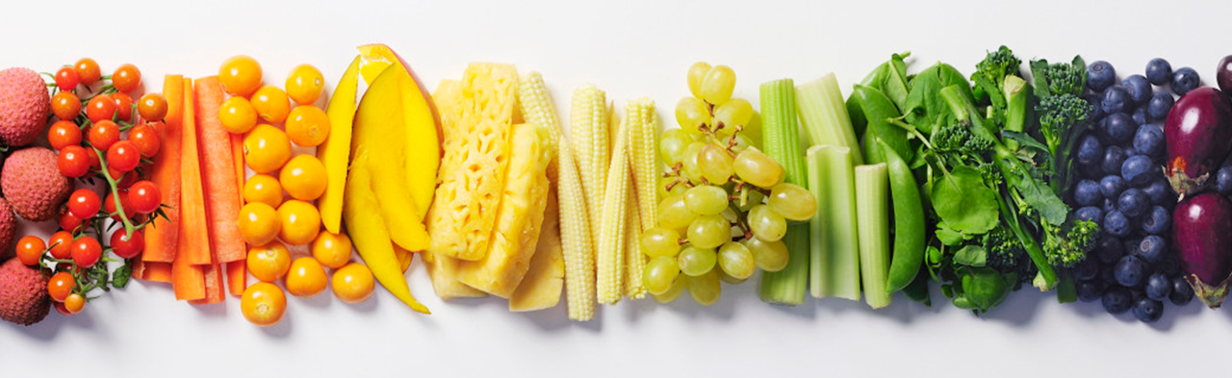
Что такое здоровое питание?
Здоровое питание — это не строгие диеты и не изнурительные ограничения. Это сбалансированный рацион, который обеспечивает организм всеми необходимыми веществами для роста, нормального развития и жизнедеятельности, способствует укреплению здоровья и профилактике заболеваний.
Ключевые принципы просты и универсальны, их может применить любой человек:
• Разнообразие. В вашем меню должны присутствовать продукты разных групп: овощи, фрукты, злаки, источники белка и полезных жиров.
• Сбалансированность. Необходимо поддерживать правильное соотношение питательных веществ.
• Достаточность и умеренность. Питание должно покрывать энергозатраты организма, но не приводить к перееданию.
Просто и полезно: как легко интегрировать ЗОЖ в свою жизнь.
Начать правильно питаться проще, чем кажется. Достаточно запомнить несколько базовых правил и постепенно внедрять их в свою жизнь:
1. Соблюдайте принцип «здоровой тарелки»
Это наглядный способ построить каждый прием пищи. Условно разделите тарелку на четыре части:
• 30% отдайте овощам (свежим, тушеным или в виде салата).
• 25% заполните сложными углеводами (гречка, бурый рис, киноа, макароны из твердых сортов пшеницы).
• 25% отведите источнику белка (курица, индейка, рыба, морепродукты, яйца, творог, бобовые).
• Оставшиеся 20% можно дополнить фруктами или ягодами.
2. Следите за режимом питания
Плотный завтрак, полноценный обед, легкий ужин и 1-2 полезных перекуса между ними — такой режим помогает не испытывать чувство голода в течение дня и контролировать количество съеденного. Ужинать рекомендуется не позднее, чем за 4 часа до сна.
3. Выбирайте щадящие способы приготовления
Чтобы сохранить максимум пользы в продуктах, готовьте на пару, запекайте, тушите или отваривайте вместо жарки во фритюре. Это снизит количество лишнего жира в рационе.
4. Обращайте внимание на детали
• Вода. Старайтесь выпивать около 2 литров воды в сутки, но не запивайте еду непосредственно во время трапезы.
• Сахар и соль. ВОЗ рекомендует ограничить потребление добавленного сахара и соли (не более 5 г в день, что равно одной чайной ложке).
• Хлеб. Отдавайте предпочтение цельнозерновому хлебу или хлебу с отрубями — в нем больше клетчатки и витаминов.
Здоровое питание — это доступно.
Распространенный миф гласит, что правильное питание — это дорого. На деле его основа — это привычные и доступные продукты.
• Источники белка. Помимо дорогой красной рыбы и филе индейки, отличным выбором являются курица, яйца, творог, а также растительные белки — бобовые (чечевица, нут, фасоль), которые имеют демократичную цену.
• Овощи и фрукты. Пользу приносят не только экзотические авокадо или ягоды годжи. Обычная белокочанная капуста (особенно квашеная), морковь, свекла, яблоки, сезонные кабачки и огурцы — это кладезь витаминов и клетчатки по низкой цене.
• Полезные жиры. Достаточно 1-2 столовых ложек нерафинированного подсолнечного или оливкового масла в день для заправки салата, чтобы получить порцию полезных жиров.
Социологические исследования показывают, что россияне в полной мере обеспечены качественными и безопасными продуктами отечественного производства и знают, где их купить.

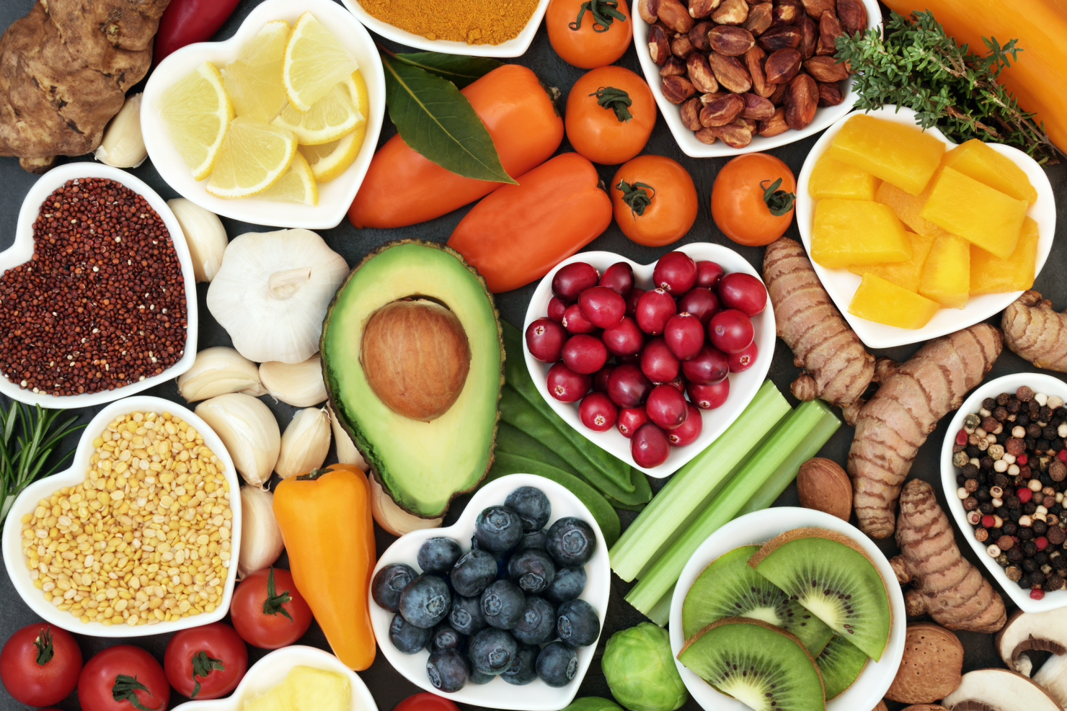
Новые тренды: питание в 2025 году:
Современные тенденции лишь подтверждают, что здоровое питание становится неотъемлемой частью жизни сознательных людей. Вот что актуально сегодня:
• Устойчивое питание. Это рацион, который не только полезен для человека, но и безопасен для планеты. Он включает сокращение пищевых отходов, поддержку локальных производителей и выбор продуктов с минимальным углеродным следом.
• Фокус на здоровье кишечника. Популярность набирают ферментированные продукты (квашеная капуста, кефир, комбуча), богатые пробиотиками, которые поддерживают здоровую микрофлору.
• Персонализация. Все больше людей осознает, что не существует универсальной диеты. Питание должно учитывать индивидуальные особенности, уровень физической активности и цели (поддержание веса, здоровое долголетие, спортивные достижения).
Здоровое питание — это не сложная наука и не роскошь. Это простой и доступный шаг навстречу собственному благополучию, который складывается из осознанных повседневных решений: выбрать сезонные овощи, приготовить ужин на пару, выпить стакан воды вместо сладкого напитка. Начиная с малого, вы формируете привычки, которые позволяют сохранить бодрость, энергию и здоровье на долгие годы.

Территориальный отдел Управления Роспотребнадзора по Ростовской области в г.Азове, Азовском, Зерноградском, Кагальницком районах

